http://sal.receita.fazenda.gov.br/PortalSalInternet/faces/pages/calcContribuicoesCI/filiadosApos/selecionarOpcoesCalculoApos.xhtml
Mês Competência: 01/2020
Valor salário mínimo: 1.039,00
Código pagamento 1163 – Contribuinte Individual - opção 11%

Mês de referência: Janeiro/2020

Valor: 114,29
Tati
PIS: 13068307677
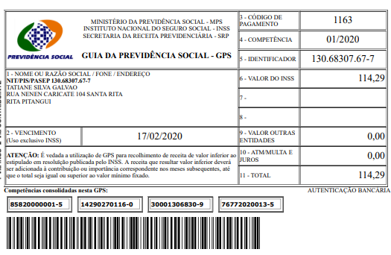

- SISBB - SISTEMA DE INFORMACOES BANCO DO BRASIL
- 08/04/2021 - AUTOATENDIMENTO - 16.41.40
- 1273401273 SEGUNDA VIA 0008
- COMPROVANTE DE PAGAMENTO

- MINISTERIO DA PREVIDENCIA E ASSISTENCIA SOCIAL
- INSTITUTO NACIONAL DO SEGURO SOCIAL
- GUIA DA PREVIDENCIA SOCIAL - GPS

- CLIENTE: SANDRO TAVARES
- AGENCIA: 1273-4 CONTA: 5.742-8
- ================================================
- CODIGO DO PAGAMENTO 1163
- COMPETENCIA 02/2020
- IDENTIFICADOR 13068307677
- DATA DO PAGAMENTO 16/03/2020
- VALOR DO INSS 114,95
- VALOR OUTRAS ENTIDADES 0,00
- VALOR ATM/JUROS/MULTA 0,00
- VALOR TOTAL 114,95
- ================================================
- DOCUMENTO: 031603
- AUTENTICACAO SISBB: C.9EC.670.1EF.68A.14A

- ******** VIA EMPREGADOR ********

